**辅助检查—心电图各节的讲解总结**

**王昊博**

心电图的图像：

P波：心房去极化，左心房去极化在前半段，右心房去极化在后半段

PR段：心房的复极过程 （实际上是PQ段）

QRS波：心室除极过程

ST段：心室的缓慢复极

T波：心室的快速复极

QT间期：心室的复极过程

心电图导联体系：

肢体导联

I,II,III标准肢体导联

aVR,aVL,aVF 加压肢体导联

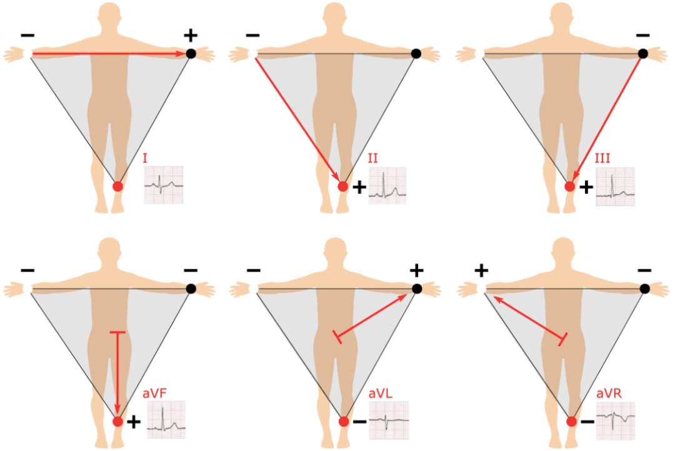

胸导联 V1~V6

V1导联：胸骨右缘第四肋间

V2导联：胸骨左缘第四肋间

V3导联：V2,V4中间位置

V4导联：左锁骨中线与第5肋间相交处

V5导联：左腋前线与V4同一水平处

V6导联：左腋中线与V4同一水平处

临床上诊断后壁心肌梗死还常用V7~V9导联

V7导联：左腋后线与V4同一水平处

V8导联：左肩胛骨线与V4同一水平处

V9导联：左脊旁线与V4同一水平处

心电轴偏移问题：

根据I导联，aVF导联，II导联的QRS主波方向进行确定

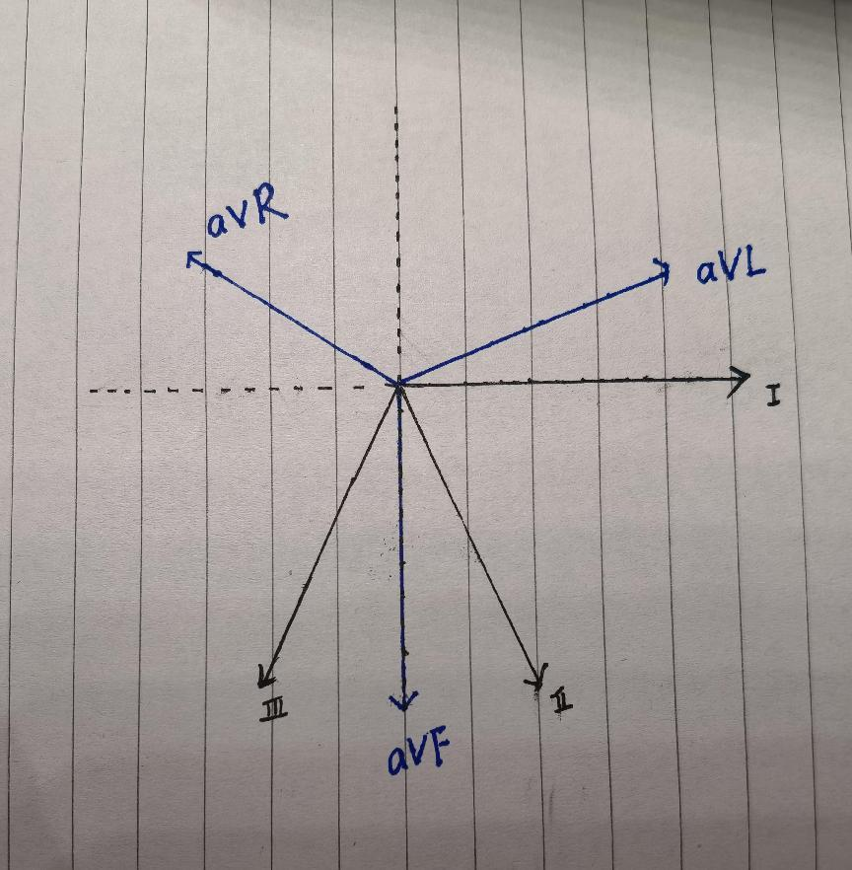

相关导联的QRS主波朝上，则心电轴范围确定在其导联的逆/顺时针90°范围内

通过I导联，aVF导联，II导联的QRS主波方向，可确定心电轴的具体范围

根据心电轴具体范围确定心电轴的偏移

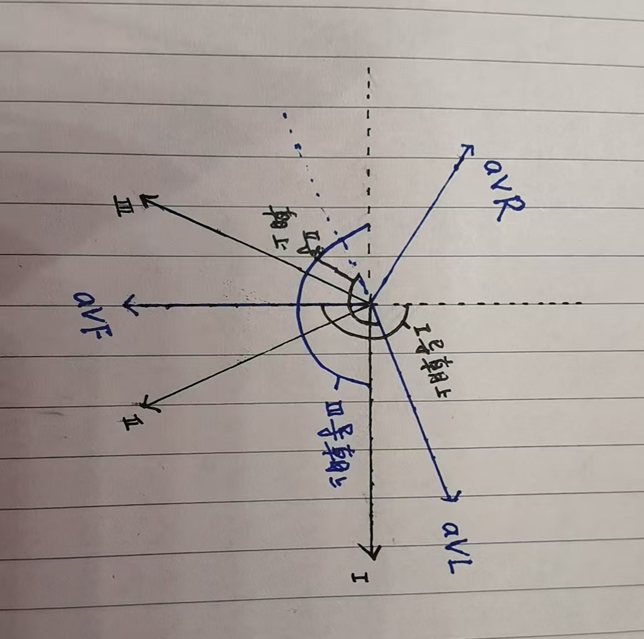

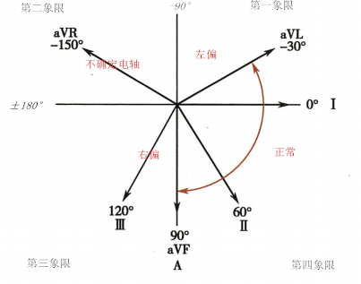

正常心电图波形特点和值：

1. P波：

心房除极的综合向量指向左、前、下方，以此判断相关导联的P波朝向

I,II,aVF，V4-V6向上，aVR向下，其余都有可能

时间：一般小于0.12秒

振幅：肢体导联小于0.25mV，胸导联小于0.2mV

1. PR间期

时间：0.12-0.20秒

幼儿和心动过速情况下，PR间期缩短

心动过缓PR间期延长，不超过0.22秒

1. QRS波群

时间：0.06-0.10秒，一般不超过0.11秒

方向：心室除极的综合向量指向左、前、下方，以此判断相关导联的QRS波 朝向。I,II一般朝上；aVR主波向下；III导联主波方向多变；aVF,aVL 多朝上如qR,Rs或R，也可呈rS型

胸导联的特点：R波自V1到V5递增，V6比V5小；V1V2的R/S＜1； V3V4的R/S≈1；V5V6的R/S＞1

1. J点

QRS波群终末与ST段起始交界点，大多在等电位线上

心动过速时，心房复极和心室除极重合较多，导致心房复极波重叠与QRS波 群后段，造成J点下移

1. ST段

QRS终点到T波起点间的波段，代表着心室缓慢复极（代表心室快速充盈期 和缓慢充盈期和心房收缩期）

ST段正常来讲是一等电位线，部分年轻人可因心外膜区心肌细胞提前复极导 致部分导联J点上移，SJ段呈现凹面向上抬高，称之早期复极，属正常变异

（详情可见心肌缺血与ST-T改变部分）

1. T波

代表心室快速复极的电位变化

心脏心室电活动：心室复极分为快速复极初期（对应动作电位 1 期末）、 平台期（2 期）和快速复极末期、缓慢复极期（3 期）等阶段，其顺序依次 进

我在此处的疑问有，ST段比T波要早，而ST代表缓慢复极，T代表快速复 极，顺序为什么有所颠倒？此处暂且搁置解析

1. QT间期

代表心室肌除极和复极全过程

QT间期与心率有关，心率越快，QT间期越短，反之同理

由于QT间期受心率影响较大，所以常用QTc进行矫正计算：

QTc=QT/√RR，QTc就是RR间期为1秒时的QT间期

1. u波

心室肌舒张的机械作用可能是形成u波的原因

u波方向与T波相一致，胸导联较容易看到

u波振幅与心率快慢有关，心率快时u波振幅降低或消失，反之同理

u波明显增高见于 低血钾

u波导致见于 高血压和冠心病

小儿心电图特点：

1. 小儿心率偏快，故PR间期短，QTc间期长
2. 小儿P波短，高
3. 婴幼儿多呈现右心室占优势的QRS图形特征（备注：在第二心音中，青少年的P2强于A2可能与其有关）

如：I导联有深S波；V1导联高R波；V5，V6导联深S波；

V1的R波电压随年龄降低，V5R波电压随年龄增高；

小儿Q波较成人深

三个月以内的婴儿QRS初始向量偏左，v5和v6缺乏q波

1. 小儿T波变异较大，常出现T波低平和倒置

心房肥大和心室肥厚中心电图的变化：

1. 心房肥大
2. 右心房肥大：

①P波高耸，大于0.25mV

②P波电轴右移

1. 左心房肥大：

①P波增宽，心房除极时间延长，时间大于0.12秒

②在V1导联上出现 先正波后深宽的负向波。其中V1的负向P波的时间乘 以其负向P波振幅，成为P波终末电势 P-wave-terminal force 即Ptf

左心房肥大时，Ptf绝对值≥0.04mm·s

1. 双心房肥大：

①P波增宽大于0.12s，振幅增加大于0.25mV

注意：各类原因引起额左心房负荷增加，心房梗死都可引起相似的P波表现

1. 心室肥大
2. 左心室肥厚

①QRS波，尤其是R波电压增高

②额面QRS心电轴左偏

③在R波为主的导联上，ST段下斜性压低，T波低平或倒置；在以S波为主的导联上，T波直立。左心室肥厚多伴有心肌缺血，此为继发性改变。

1. 右心室肥厚

①右心室壁厚度仅有左心室壁1/3，只有右心室壁厚度达到相当厚度时，才会使综合向量由左心室优势转变为右心室优势

②心电轴右偏

③伴有右胸导联（V1,V2）的ST段压低和T波倒置

④V1的R/S≥1，V5的R/S≤1，aVR以QRS以R波为主

1. 双侧心室肥厚

①双侧心室电压同时增高，增加的除极向量方向相反相互抵消

②即表现右心室肥厚的心电图特征，又存在左心室肥厚的某些征象

心肌缺血与ST-T改变的心电图改变特点：

正常情况下，心外膜处动作电位时程较心内膜短，心外膜完成复极早于心内膜，因此心室肌复极过程可以看作是 从心外膜向心内膜推进

1. 缺血型 ★

发生心肌缺血时，相应部分心肌复极时间延迟

①心内膜下心肌缺血：原来存在于心外膜复极向量相抗衡的心内膜复极向量减小或消失，使得T波向量增加，出现高大的T波

②心外膜下心肌缺血：（包括透壁性心肌缺血）心外膜动作电位时程壁正常时明显延长，从而引起心肌复极顺序的逆转，即心内膜先复极呈正性，缺血的心外膜尚未复极，电位仍然相对负性，出现与正常方向相反的T波向量

1. 损伤型 ★

心肌缺血除了可以造成T波的改变之外，还能造成损伤型ST改变。损伤型ST段偏移可表现为ST段压低以及ST段抬高两种类型

心肌损伤时，ST向量从正常心肌指向损伤心肌

①心内膜下损伤：ST向量背离心外膜指向心内膜，使得心外膜面ST段压低

心内膜心肌损伤时，T波是正向的。由于心内膜损伤，此处K+Ca2+泄露，复极化电位升高，表观上是内膜复极程度高但是复极速度缓慢，外膜正要复极但是此时复极程度低下；复极化表观上看仍然是由外膜向内膜，T波正向但是ST段压低

②心外膜下损伤：ST向量背离心内膜指向心外膜，使得ST段抬高。由于心外膜损伤，此处K+Ca+泄露，复极化电位升高，表观上外膜复极化程度高但还没复极，外膜正要复极；由于外膜血供较好，本身复极化速度要高于内膜，心肌损伤放缓外膜复极化速度作用局限，使得外膜复极化速度仍然稍快于内膜或等于内膜，无论如何，都会使外膜先于内膜复极化，T波仍然向上，ST段抬高

显然，我们可以知道，发生损伤型ST改变时，对侧部位的导联可以记录到相反的ST段改变，这个也许在分析图像过程中有所帮助

心肌梗死的心电图形态及机制：

冠状动脉阻塞后，随时间推移可在心电图上先后看到 缺血、损伤、坏死 三种类型的图形。

缺血性改变，通常最早出现在心内膜下肌层，出现高耸T波；弱发生在心外膜下肌层，则出现倒置T波。

损伤型改变，面向损伤心肌的导联出现ST段抬高，但是不论是心内膜还是心外膜的损伤，其T波都是正向的，解释在“心肌缺血与ST-T改变的心电图改变特点”部分已经提及。

坏死性改变，坏死部分心肌将不再产生电活动，面向坏死区的导联出现异常Q波或者QS波

心肌梗死后的四期

1. 超急性期：心肌梗死发病数分钟后，出现短暂的心内膜下心肌缺血，产生高 大的T波（这里是缺血期）。而后迅速出现ST段抬高（上斜型或弓背向上型） （这里是急性损伤了）
2. 急性期：梗死后的数小时和数天，ST段弓背向上抬高，继而形成单向曲线， 然后逐渐下降；心肌坏死导致面向坏死区导联的R波降低或消失，出现异常Q 波或QS波；此时出现T波倒置并逐渐加深（机制未知）
3. 亚急性期：梗死后的数周到数月，抬高的ST段恢复到基线，缺血型T波由深 倒置逐渐变浅，坏死性Q波持续存在（机制未知）
4. 陈旧期：梗死数月之后ST段和T波恢复正常或T波持续倒置低平（机制未知） 但是残留下坏死型Q波，理论上一直存在。随着瘢痕组织的缩小和周围组织 的代偿性肥大，Q波逐渐缩小或消失。

心肌梗死定位诊断

前间壁梗死，病理性Q波主要出现在V1-V3

前壁心肌梗死，病理性Q波主要出现在V3，V4，有时V5

侧壁心肌梗死，病理性Q波主要出现在I,aVL，V5，V6

前侧壁心肌梗死，病理性Q波主要出现在V5，V6

高侧壁心肌梗死，病理性Q波主要出现在I，aVL

下壁心肌梗死，病理性Q波主要出现在II,III,aVF

正后壁心肌梗死，病理性Q波出现在V7,V8,V9

心律失常的心电图变化：

1. 窦性心律以及窦性心律失常
2. 窦性心律 略
3. 窦性心动过速 略
4. 窦性心动过缓 略
5. 窦性心律不齐 略
6. 病态窦房结综合征：持续性心动过缓且不容易用阿托品纠正，窦性停搏或房室阻滞，窦性心动过缓的基础上出现室上性快速心律失常（快-慢综合征），累及房室交界区时，可出现方式传到障碍
7. 期前收缩

期前收缩，即起源于窦房结意外的异位起搏点提前发出的激动，也叫过早搏动

机制有①折返激动 ②触发活动（外来刺激增强） ③异位起搏点兴奋性增高

1. 室性期期前收缩

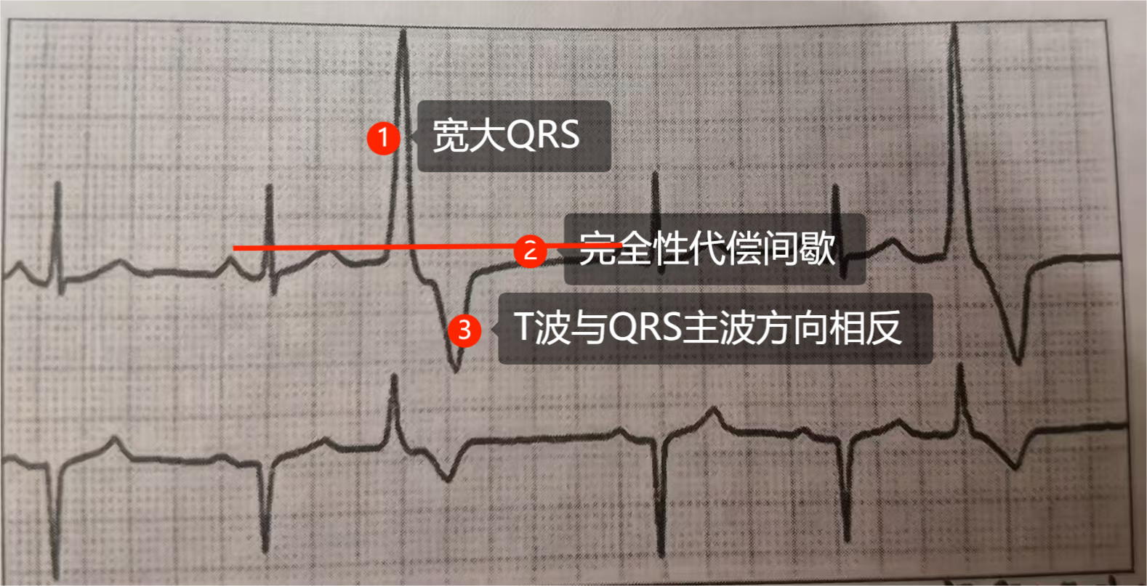

①出现宽大QRS波

②T波多与主波方向相反

③往往为完全性代偿间歇（期前收缩前后的两个窦性P波间距等于正常PP间期的两倍）

1. 房性期期前收缩

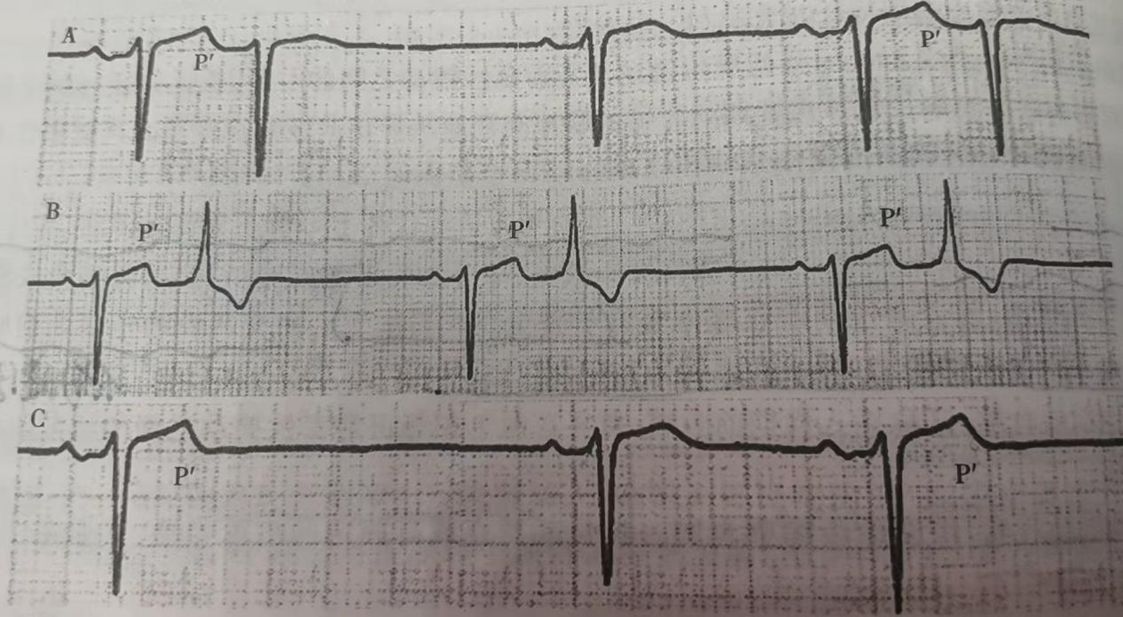

①期前出现异位P波（P’)

②大多为不完全性代偿间歇，即期前收缩前后两个窦性P波间距小于正常PP间期的两倍

1. 交界性期前收缩

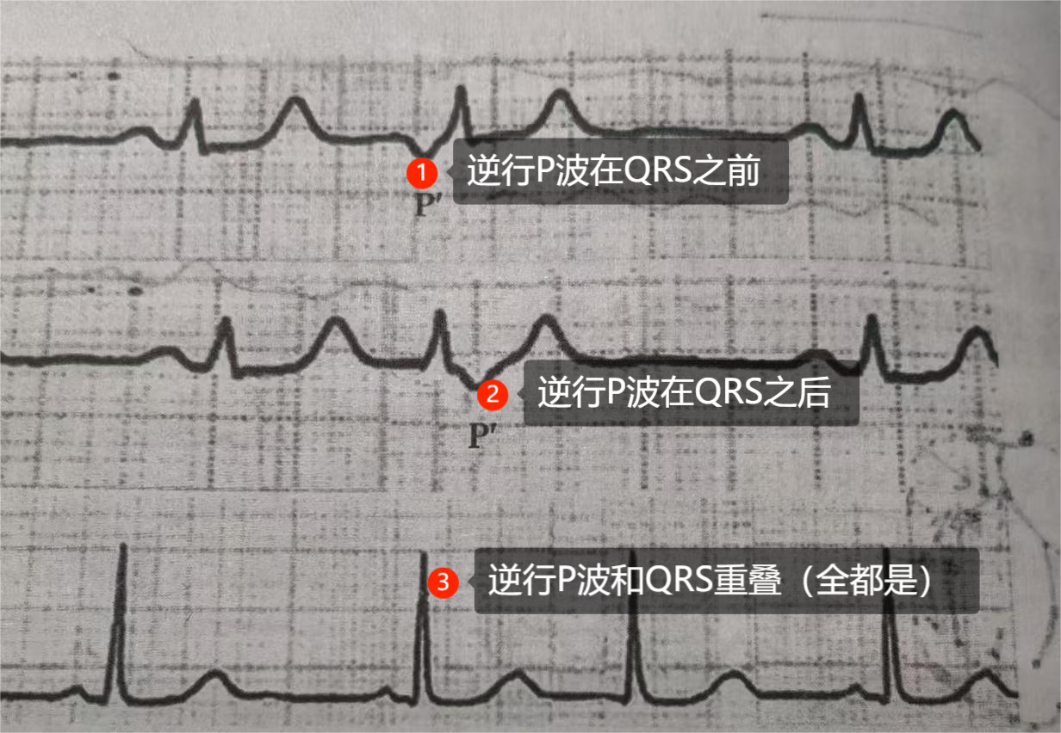

①QRS波之前无窦性P波

②出现逆行P波，可发生于QRS之前或之后或重叠，II,III,aVF倒置，aVR直立

③大多为完全性代偿间歇

★二联律和三联率

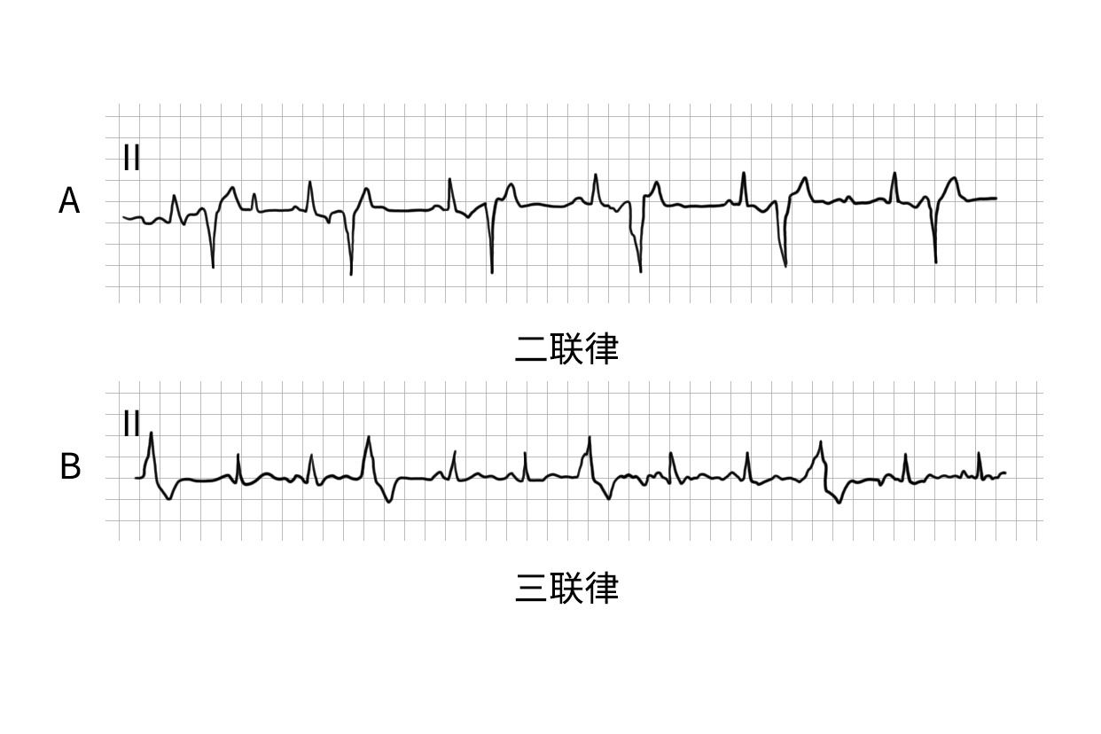

二联律是指期前收缩与窦性心搏交替出现

三联律是指每两个窦性心搏后出现一次期前收缩

1. 逸搏心律

逸搏是指当心脏的主导节律点（通常是窦房结）功能低下或冲动传导障碍时，心脏的潜在起搏点（如房室交界区或心室）被动地发出冲动，以维持心脏的基本节律。逸搏心律则是指连续出现三个或三个以上逸搏所形成的心律。

1. 房型逸搏心律
2. 交界性逸搏心律
3. 室性逸搏心律
4. 反复搏动
5. 异位性心动过速

心脏的某些部位（如心房、房室交界区或心室）的心肌细胞在病理情况下，自律性异常增高，超过窦房结的自律性，从而成为主导心脏节律的起搏点

心脏内存在折返环路，当冲动在环路内循环传导时，可反复激动心脏组织，引起快速的心律失常。

1. 阵发性室上性心动过速：分为房性和房室交界区相关的心动过速，两者P’不易辨别，故而统称室上速；QRS形态一般正常
2. 室性心动过速：QRS宽大畸形
3. 扭转型室性心动过速：一系列增宽变形的QRS波群
4. 扑动与颤动
5. 心房扑动：P波消失，代之以f波；240-350次/min；大部分不能下传，心室律规则；QRS不增宽
6. 心房颤动：P波消失，代之以大小不等，形状各异的f波；350-600次/min；RR绝对不齐；QRS不增宽；
7. 心室扑动与心室颤动：前者很快转化为后者；室颤是心脏停搏前的短期征象，QRS-T波完全消失，出现大小不等，极不均匀的低小波，250-500次/min
8. 传导异常
9. 传导阻滞

①窦房传导阻滞

②房内传导阻滞

③房室传导阻滞

1. 一度房室传导阻滞：主要表现为PR间期延长，PR间期大于0.20s

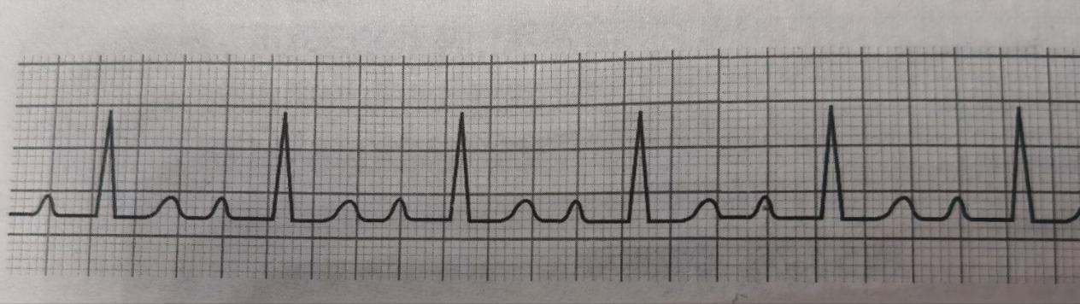

1. 二度房室传导阻滞：主要表现为部分P波后QRS波脱漏

①二度I型：P波规律出现，PR间期逐渐延长，直到P波下传受阻

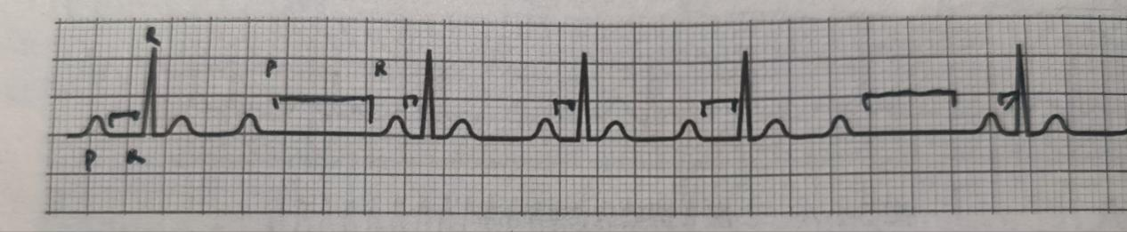

②二度II型：PR间期恒定，部分P波后无QRS波群

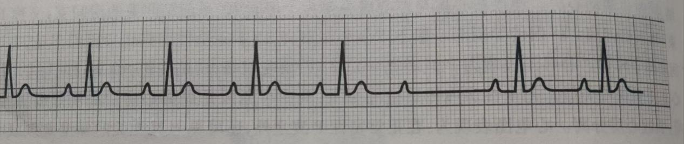

1. 三度房室传导阻滞:房室交接区以上的激动完全不能通过阻滞部位，阻滞部位以下的潜在起搏点反而会发放激动，出现交界性逸搏心律或室性逸搏心律

表现为P波与QRS波毫无关系，心房律快于心室率

